муниципальное автономное дошкольное образовательное учреждение

Городского округа «город Ирбит» Свердловской области

Воспитатель: Чернышева О.И., 1КК

Профилактическое мероприятие «Внимание –дети!»

В рамках профилактического мероприятия "Внимание - дети!" детский сад посетил сотрудник Госавтоинспекции Сосновских Максим Сергеевич, провел беседу о соблюдение ПДД не только детьми, но и водителями по соблюдению ПДД вблизи парков, детских площадок и мест возможного появления детей на дорогах.

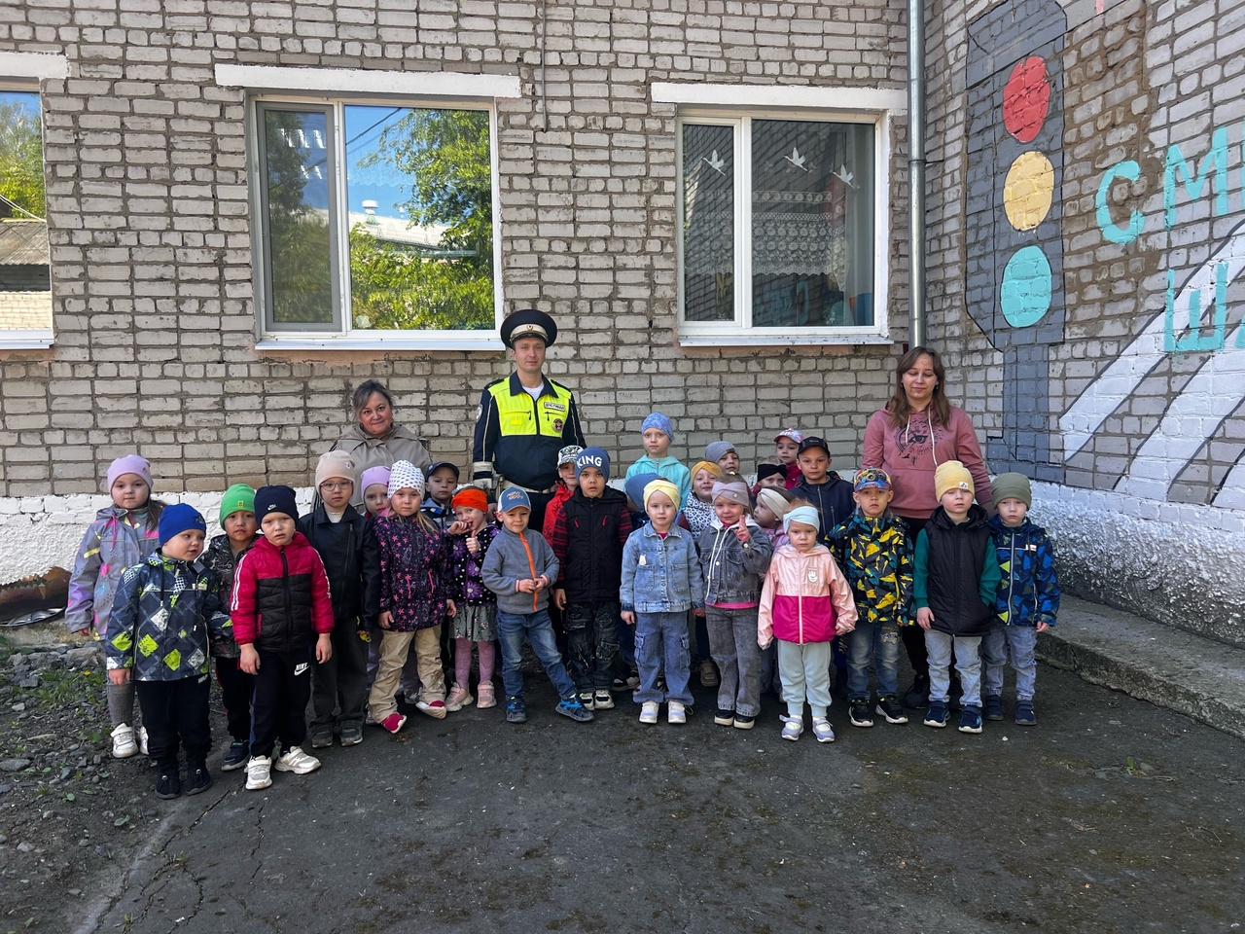Особое внимание Максим Сергеевич уделил контролю, за соблюдением маленьких участков ПДД во время катания на самокатах и велосипедах, а также напомнил о применении ремней безопасности и детских удерживающих устройстве при перевозке юных пассажиров.  
  
Госавтоинспекция обращается к взрослым! Учите детей ориентироваться в дорожной ситуации, быть дисциплинированными на улицах города, особенно вблизи проезжей части. Каждый раз, отпуская ребенка из дома, напоминайте ему правила безопасного поведения на дороге.